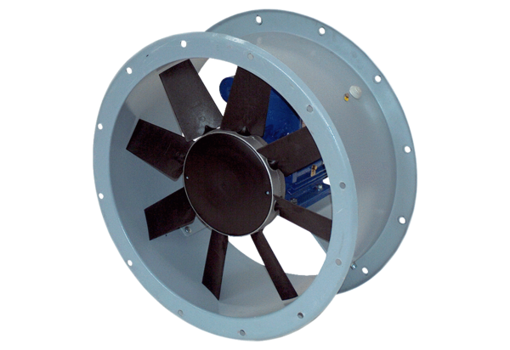Осевой трубный вентилятор DAR 80/8-2 ExКомплект поставки: 1 штукАссортимент: C
Номер артикула: 0073.0361Изготовитель: MAICO

